Gambar 1. Kegiatan Mengenal Konsep Bilangan
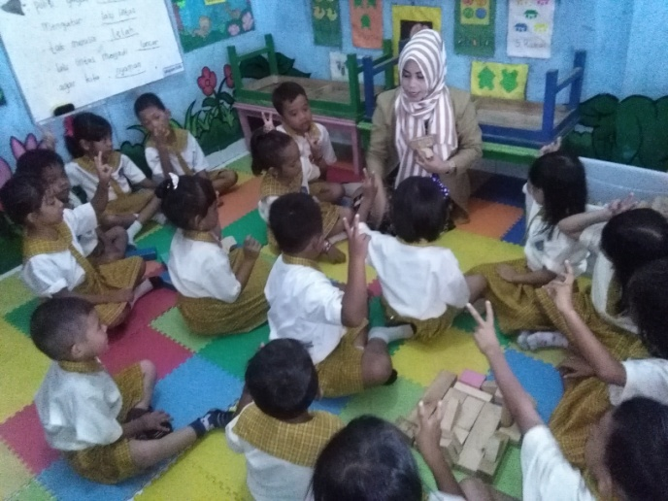
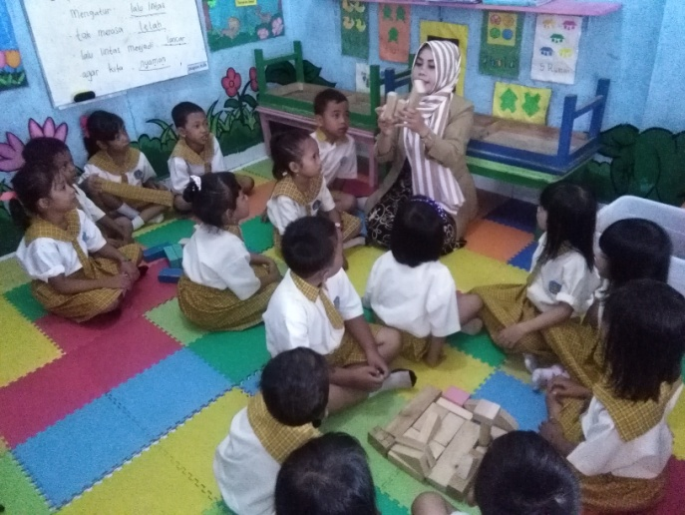

Gambar 2. Kegiatan Mengenal Konsep Sama dan Tidak Sama

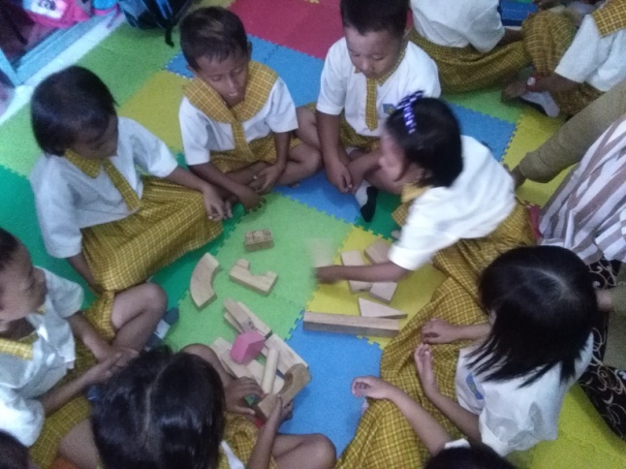
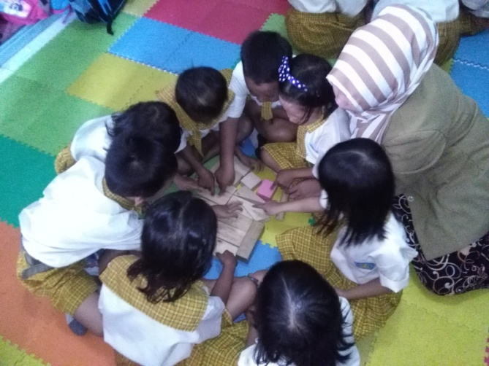

Gambar 3. Kegiatan Memahami konsep banyak dan sedikit

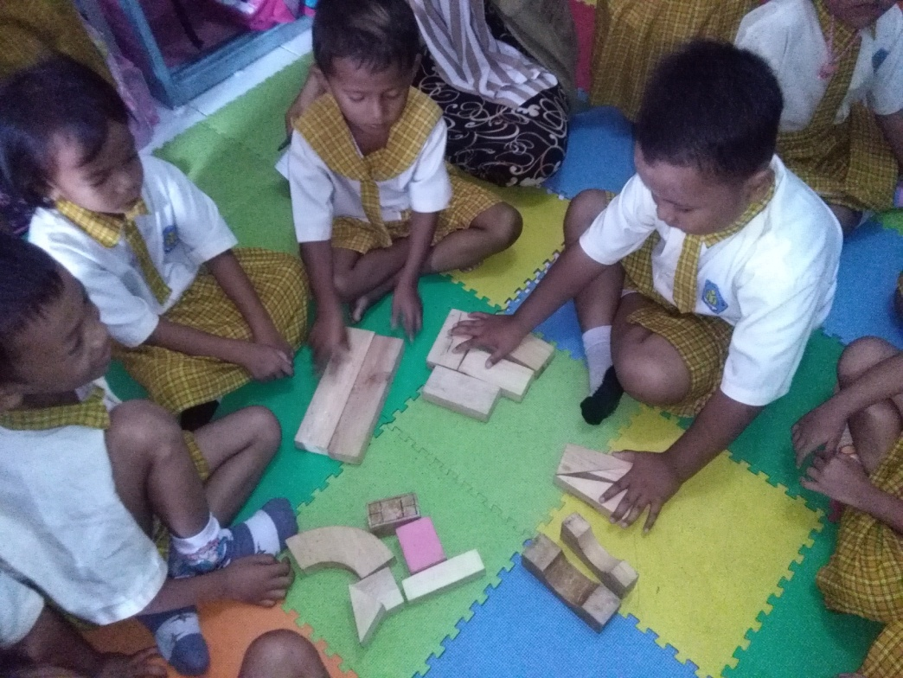

Gambar 4. Kegiatan Menyebutkan Hasil Penambahan dua bilangan
